**ТОПЧИХИНСКИЙ РАЙОННЫЙ СОВЕТ ДЕПУТАТОВ**

**АЛТАЙСКОГО КРАЯ**

**РЕШЕНИЕ**

23.12.2024 № 35

**с. Топчиха**

Об официальных символах (гербе и флаге) муниципального образования Топчихинский район Алтайского края

В соответствии с законодательством, регулирующим правоотношения в сфере геральдики, и руководствуясь статьями 4, 51 Устава муниципального образования Топчихинский район Алтайского края (далее – Топчихинский район в соответствующих падежах), Топчихинский районный Совет депутатов решил:

1. Установить герб и флаг Топчихинского района Алтайского края в качестве официальных символов Топчихинского района Алтайского края.

1.1. Принять решение «Об утверждении Положения о гербе муниципального образования Топчихинский район Алтайского края».

1.2. Принять решение «Об утверждении Положения о флаге муниципального образования Топчихинский район Алтайского края».

2. Направить указанный нормативный правовой акт главе района для подписания.

3. Направить настоящее решение, нормативный правовой акт, принятый Топчихинским районным Советом депутатов, с Приложениями (1, 2) в Геральдический Совет при Президенте Российской Федерации для внесения герба и флага Топчихинского района в Государственный геральдический Регистр Российской Федерации.

4. Опубликовать настоящее решение в районной газете «Наше слово»и разместить на официальном сайте муниципального образования Топчихинский район.

5. Контроль за исполнением настоящего решения возложить на заместителя председателя районного Совета депутатов.

Председатель районного Совета депутатов С.Н. Дудкина

**НОРМАТИВНЫЙ ПРАВОВОЙ АКТ, ПРИНЯТЫЙ**

**ТОПЧИХИНСКИМ РАЙОННЫМ СОВЕТОМ ДЕПУТАТОВ**

|  |
| --- |
| **Об утверждении Положений**  **о гербе муниципального образования Топчихинский район Алтайского края,**  **о флаге муниципального образования Топчихинский район Алтайского края** |

1. Утвердить прилагаемое Положение о гербе муниципального образования Топчихинский район Алтайского края (Приложение 1).

2. Утвердить прилагаемое Положение о флаге муниципального образования Топчихинский район Алтайского края (Приложение 2).

3. Опубликовать настоящий нормативный правовой акт в районной газете «Наше слово» и разместить на официальном сайте муниципального образования Топчихинский район.

Глава района Д.С. Тренькаев

с. Топчиха

23.12.2024

№ 10-рс

Приложение 1

УТВЕРЖДЕНО

нормативным правововым актом

от 23.12.2024 № 10-рс

**ПОЛОЖЕНИЕ**

**О ГЕРБЕ МУНИЦИПАЛЬНОГО ОБРАЗОВАНИЯ**

**ТОПЧИХИНСКИЙ РАЙОН АЛТАЙСКОГО КРАЯ**

Настоящим Положением устанавливается герб муниципального образования Топчихинский районАлтайского края в качестве официального символа муниципального образования Топчихинский районАлтайского края (далее – Топчихинского района), его геральдическое описание, обоснование и порядок использования.

**1. Общие положения**

1.1. Для целей настоящего Положения используются следующие понятия и их определения:

а) воспроизведение герба Топчихинского района – изготовление одного или более экземпляров герба Топчихинского района в любой технике исполнения и материальной форме, в том числе рельеф или рисунок (изображение) герба Топчихинского района на бумаге, металле, ткани или иной поверхности;

б) полный герб Топчихинского района – герб Топчихинского района с включением в его композицию статусной короны;

в) статусная корона – золотая корона о пяти видимых заостренных зубцах для обозначения Топчихинского района как муниципального района;

г) гербовый щит (щит) Топчихинского района – герб Топчихинского района без воспроизведения статусной короны;

д) равнодопустимые версии герба Топчихинского района – версии герба Топчихинского района, которые по своим юридическим и представительским качествам являются равноценными и взаимозаменяемыми;

е) шафировка герба – условная штриховка всех фигур и поля герба Топчихинского района для обозначения цветов.

1.2. Герб Топчихинского района является официальным символом Топчихинского района.

1.3. Герб Топчихинского района отражает исторические, культурные, социально-экономические, национальные и иные местные традиции.

1.4. Настоящее Положение с приложениями хранится в установленном порядке на бумажном и электронном носителях в муниципальном архиве Топчихинского района и доступно для ознакомления всем заинтересованным лицам.

1.5. Герб Топчихинского района подлежит государственной регистрации в порядке, установленном законодательством Российской Федерации и законодательством Алтайского края.

**2. Геральдическое описание и обоснование символики герба**

**Топчихинского района**

2.1. Геральдическое описание герба Топчихинского района:

**«В зеленом поле лазоревая фигура, образованная соединенными узкой главой и столбом, снаружи облаковидно окаймленная серебром и обремененная серебряным, с золотой рукоятью, мечом, лезвие которого накрыто червленым, с золотой сердцевиной, цветком пиона уклоняющегося (Марьин корень), на зеленом стебле, с корнями оплетшими гарду; по сторонам всё сопровождено двумя золотыми хлебными колосьями».**

2.2. Обоснование символики герба Топчихинского района.

В гербе Топчихинского района языком геральдических символов и аллегорий лаконично отражены его природные богатства и основной вид деятельности местного населения. Во все фигуры герба заложена многозначная символика.

Топчихинский район образован в 1932 году, ранее район носил общее название Чистюньский район. Топчихинский район расположен в центральной части Алтайского края. Село Топчиха является районным центром Топчихинского района и административным центром района. Село расположено в 90 км от города Барнаула.

Лазоревая фигура, которая напоминает литеру «Т» — первую букву в названии Топчихинского района, что в геральдике возможно при создании герба.

В селе Топчиха расположена одноименная железнодорожная станция, которая была создана в день основания села Топчиха 21 октября 1915 года. Население станции в то время составляло чуть более 30 человек и все они работали и жили на железнодорожной станции. С появлением железнодорожной станции начинается новый этап развития села. Сегодня это железнодорожная магистраль федерального значения, которая способствует развитию предпринимательства – как в области сельскохозяйственного производства, так и в промышленном производстве, а также в обслуживающих отраслях.

Железнодорожная тема отражена в гербе в виде:

– в геральдике такая фигура как «Т» называется костылем, а у железнодорожников костылем скрепляются рельсы со шпалами;

– облаковидная фигура, окаймленная серебром аллегория паровозного пара, выходящего по сторонам от паровоза.

Символика зеленых частей герба многозначна:

– аллегория лесных богатств района: лесостепь с березово-осиновыми колками, хвойные и смешанные леса, состоящие из сосны, березы, тополя и осины, их флоры и фауны (ленточный бор);

– символика сельского района, дополненная золотыми колосьями.

Колос – традиционный символ земледелия, урожая, единства и сплоченности.

На территории района можно увидеть исчезающие виды растений, занесенные в Красную книгу Алтайского края, такие как пион уклоняющийся (Марьин корень). Цветок символизирует всю прекрасную природу Топчихинского района.

В Топчихинском районе находится военный городок «Топчиха-1», в котором на данный момент расположены три воинских части. Меч является олицетворением защиты, воинской чести и доблести. Цветок, сплетенный с мечом – символ мира, защиты и добра.

Лазоревый цвет в гербе дополняет символику и аллегорически показывает, что на территории Топчихинского района протекают 15 рек. Среди них реки Обь, Алей, Большая речка, Калманка, протока Даниловская. Водный запас района также составляют 15 озер и 27 водоемов.

Таким образом, герб Топчихинского района не только отражает его природу и основной вид деятельности местного населения, но также символизирует его историю, показывает связь поколений и бережное отношение местных жителей к своему прошлому.

Применённые в гербе цвета и металлы символизируют:

золото (желтый цвет) – символ солнечного света, стабильности, благополучия и богатства;

серебро (белый цвет) – символ чистоты, открытости, божественной мудрости, веры, примирения;

зеленый цвет – символ жизни, молодости, природы, роста, здоровья;

лазурь (синий цвет) – символ искренности, чести, славы, преданности, истины и добродетели;

червленый (красный цвет) – символ храбрости, мужества, неустрашимости, труда, любви, красоты и праздника.

2.3. Авторская группа:

идея герба: Администрация Топчихинского района, Константин Моченов, исполнительный директор Союза геральдистов России (Химки);

художник и компьютерный дизайн: Ольга Салова (Москва);

обоснование символики: Екатерина Моченова (Москва).

**3. Порядок воспроизведения и размещения герба Топчихинского района**

3.1. Герб Топчихинского района может воспроизводиться:

- в многоцветном варианте (Приложение 1);

- в одноцветном контурном варианте (Приложение 2);

- в одноцветном контурном варианте с условной штриховкой для обозначения цветов (шафировкой) (Приложение 3).

3.2. Варианты герба Топчихинского района, указанные в пункте 3.1, равно допустимы.

3.3. Для обозначения административного статуса герб Топчихинского района может воспроизводиться с короной, соответствующей статусу муниципального образования (Приложения 4 – 6). Корона воспроизводится согласно «Методическими рекомендациям по разработке и использованию официальных символов муниципальных образований» (Раздел 2, Глава VIII, пункты 45, 46), утвержденным Геральдическим Советом при Президенте Российской Федерации 28.06.2006 года.

3.4. Воспроизведение герба Топчихинского района, независимо от его размеров и техники исполнения, должно точно соответствовать геральдическому описанию, приведенному в пункте 2.1 настоящего Положения.

3.6. Приложения 1 – 6 к настоящему Положению являются неотъемлемыми частями настоящего Положения.

3.7. Порядок размещения герба Топчихинского района, Государственного герба Российской Федерации, Герба Алтайского края и иных гербов производится в соответствии с законодательством Российской Федерации и законодательством Алтайского края, регулирующими правоотношения в сфере геральдического обеспечения.

3.8. При одновременном размещении герба Топчихинского района и Государственного герба Российской Федерации (или герба Алтайского края) герб Топчихинского района располагается справа.

3.9. При одновременном размещении герба Топчихинского района (3), Государственного герба Российской Федерации (1), герба Алтайского края (2) Государственный герб Российской Федерации располагается в центре; слева от Государственного герба Российской Федерации располагается герб Алтайского края, справа от Государственного герба Российской Федерации располагается герб Топчихинского района (размещение гербов по схеме: 2 – 1 – 3) [1].

3.10. При одновременном размещении четного числа гербов (например, восьми) Государственный герб Российской Федерации (1) располагается левее центра, справа от Государственного герба Российской Федерации располагается герб Алтайского края (2), слева от Государственного герба Российской Федерации располагается герб Топчихинского района (3). Гербы иных муниципальных образований, эмблемы, геральдические знаки общественных объединений, предприятий, учреждений или организаций располагаются далее поочередно слева и справа в порядке ранжирования (размещение гербов по схеме: 7 – 5 – 3 – 1 – 2 – 4 – 6 – 8).

3.11. При одновременном размещении нечетного числа гербов (например, семи) Государственный герб российской Федерации (1) располагается в центре, слева от Государственного герба Российской Федерации располагается герб Алтайского края (2), справа от Государственного герба Российской Федерации располагается герб Топчихинского района (3). Гербы иных муниципальных образований, эмблемы, геральдические знаки общественных объединений, предприятий, учреждений или организаций располагаются далее поочередно справа и слева в порядке ранжирования (размещение гербов по схеме: 6 – 4 – 2 – 1 – 3 – 5 – 7).

3.12. Расположение гербов, установленное в пунктах 3.7 – 3.10, указано «от зрителя».

3.13. При одновременном размещении герба Топчихинского района, Государственного герба Российской Федерации, герба Алтайского края, гербов иных субъектов Российской Федерации размер герба Топчихинского района не может превышать размеры других гербов.

3.14. При одновременном размещении герба Топчихинского района, Государственного герба Российской Федерации, герба Алтайского края, гербов иных субъектов Российской Федерации высота размещения герба Топчихинского района не может превышать высоту других гербов.

3.15. При одновременном размещении герба Топчихинского района, Государственного герба Российской Федерации, герба Алтайского края, гербов иных субъектов Российской Федерации все гербы должны быть выполнены в единой технике.

3.16. Порядок изготовления, хранения и уничтожения бланков, печатей и иных носителей изображения герба Топчихинского района устанавливается Администрацией Топчихинского района.

**4. Порядок использования герба Топчихинского района**

4.1. Герб Топчихинского района в многоцветном варианте размещается:

1) на вывесках, фасадах зданий органов местного самоуправления; муниципальных предприятий и учреждений, учредителями которых являются органы местного самоуправления Топчихинского района;

2) в залах заседаний органов местного самоуправления Топчихинского района;

3) в кабинетах главы Топчихинского района, выборных должностных лиц местного самоуправления Топчихинского района, должностного лица, исполняющего полномочия главы Топчихинского района, глав сельских Администраций.

4.2. Герб Топчихинского района в многоцветном варианте может размещаться:

1) в кабинетах заместителей главы Администрации Топчихинского района, руководителей структурных подразделений Администрации Топчихинского района, председателя Контрольно-счетной комиссии, руководителей муниципальных предприятий, учреждений и организаций, учредителями которых являются органы местного самоуправления Топчихинского района;

2) на официальных сайтах органов местного самоуправления Топчихинского района в сети Интернет;

3) в помещениях избирательных комиссий, помещениях для голосования;

4) на пассажирском и иных видах транспорта, предназначенных для обслуживания населения Топчихинского района;

5) в заставках местных телевизионных программ;

6) на форме спортивных команд и отдельных спортсменов, представляющих Топчихинский район;

7) на стелах, указателях, знаках, обозначающих границу Топчихинского района при въезде и выезде с территории Топчихинского района.

4.3. Герб Топчихинского района (в многоцветном или одноцветном вариантах) может воспроизводиться на бланках:

1) Главы Топчихинского района;

2) Администрации Топчихинского района;

3) Топчихинского районного Совета депутатов;

4) депутатов Топчихинского районного Совета депутатов;

5) Контрольно-счетной комиссии Топчихинского района;

6) иных органов местного самоуправления Топчихинского района, предусмотренных уставом муниципального образования Топчихинский район;

7) должностных лиц органов местного самоуправления Топчихинского района;

8) глав муниципальных образований сельских поселений Топчихинского района;

9) Администраций сельсоветов Топчихинского района;

10) муниципальных правовых актов;

11) удостоверений лиц, осуществляющих службу на должностях в органах местного самоуправления, депутатов Топчихинского районного Совета депутатов; служащих (работников) предприятий, учреждений и организаций, учредителями которых являются органы местного самоуправления Топчихинского района;

12) на почётных грамотах, обложках и бланках поздравительных адресов ииныхофициальных свидетельствах, вручаемых органами местного самоуправления Топчихинского района;

13) удостоверений к знакам различия, знакам отличия, установленных муниципальными правовыми актами;

14) на официальных печатных изданиях органов местного самоуправления Топчихинского района.

4.4 Герб Топчихинского района (в многоцветном или одноцветном вариантах) может воспроизводиться на:

1) знаках различия, знаках отличия, установленных решением Топчихинского районного Совета депутатов;

2) визитных карточках лиц, осуществляющих службу на должностях в органах местного самоуправления, муниципальных служащих, депутатов Топчихинского районного Совета депутатов; служащих (работников) муниципальных предприятий, учреждений и организаций Топчихинского района;

3) официальных периодических печатных изданиях, учредителями которых являются органы местного самоуправления Топчихинского района;

4) конвертах, открытках, приглашениях, календарях, а также на представительской продукции (значки, вымпелы, буклеты и иная продукция) органов местного самоуправления и муниципальных органов Топчихинского района.

4.5. Герб Топчихинского района (в многоцветном или одноцветном вариантах) может быть использован в качестве геральдической основы для разработки знаков различия, знаков отличия Топчихинского района.

4.6. Многоцветное воспроизведение герба Топчихинского района может использоваться при проведении:

1) протокольных мероприятий;

2) торжественных мероприятий, церемоний с участием должностных лиц органов государственной власти Алтайского края и государственных органов Алтайского края, главы Топчихинского района, официальных представителей Топчихинского района;

3) иных официальных мероприятий.

4.7. Изображение герба Топчихинского района в одноцветном варианте помещается на гербовых печатях органов местного самоуправления; предприятий, учреждений и организаций, учредителями которых являются органы местного самоуправления Топчихинского района.

4.8. Использование герба Топчихинского района или его воспроизведение в случаях, не предусмотренных пунктами 4.1 – 4.7 настоящего Положения, является неофициальным использованием герба Топчихинского района.

4.9. Использование герба Топчихинского района или его воспроизведение в случаях, не предусмотренных пунктами 4.1 – 4.7 настоящего Положения, осуществляется по согласованию с Администрацией Топчихинского района на основании письменной заявки. Согласование (отказ в согласовании) оформляется в письменом виде и направляется заявителю в 10-дневный срок. Основаниями для отказа в согласовании являются: использование герба в целях предвыборной агитации, в сочетании с текстом и изображениями, посягающими на права человека, его честь и достоинство, оскорбляющими национальные и религиозные чувства граждан, в рекламно-коммерческих целях.

**5. Контроль и ответственность за нарушение настоящего Положения**

5.1. Контроль соблюдения установленных настоящим Положением норм возлагается на Администрацию Топчихинского района.

5.2. Ответственность за искажение герба или его изображения, установленного настоящим Положением, несет исполнитель допущенных искажений.

5.3. Нарушениями норм воспроизведения и использования герба Топчихинского района являются:

1) использование герба Топчихинского района в качестве геральдической основы гербов и флагов общественных объединений, муниципальных унитарных предприятий, муниципальных учреждений, организаций независимо от их организационно-правовой формы;

2) использование герба Топчихинского района в качестве средства визуальной идентификации и рекламы товаров, работ и услуг, если реклама этих товаров, работ и услуг запрещена или ограничена в соответствии с законодательством Российской Федерации;

3) искажение рисунка герба Топчихинского района, установленного в пункте 2.1 части 2 настоящего Положения;

4) использование герба Топчихинского района или его воспроизведение с нарушением норм, установленных настоящим Положением;

5) воспроизведение герба Топчихинского района с искажением или изменением композиции, или цветов, выходящее за пределы геральдически допустимого;

6) надругательство над гербом Топчихинского района или его воспроизведением, в том числе путем нанесения надписей, рисунков оскорбительного содержания, использования в оскорбляющем нравственность качестве;

7) умышленное повреждение герба Топчихинского района.

5.4. Производство по делам об административных правонарушениях, предусмотренных Законом Алтайского края от 10.07.2002 № 46-ЗС **«**Об административной ответственности за совершение правонарушений на территории Алтайского края**»**.

**6. Заключительные положения**

6.1. Внесение в композицию герба Топчихинского района каких-либо изменений допустимо в соответствии с законодательством, регулирующим правоотношения в сфере геральдического обеспечения.

6.2. Права на использование герба Топчихинского района с момента установления его Топчихинским районным Советом депутатов в качестве официального символа Топчихинского района принадлежат органам местного самоуправления Топчихинского района.

6.3. Герб Топчихинского района с момента установления его Топчихинским районным Советом депутатов в качестве официального символа Топчихинского района согласно пункту 2 части 6 статьи 1259 «Объекты авторских прав» части 4 Гражданского кодекса Российской Федерации, авторским правом не охраняется.

Приложение 1

к Положению о гербе муниципального образования

Топчихинский район Алтайского края

**МНОГОЦВЕТНЫЙ РИСУНОК ГЕРБА**

**МУНИЦИПАЛЬНОГО ОБРАЗОВАНИЯ**

**ТОПЧИХИНСКИЙ РАЙОН**

**АЛТАЙСКОГО КРАЯ**

**(гербовый щит)**

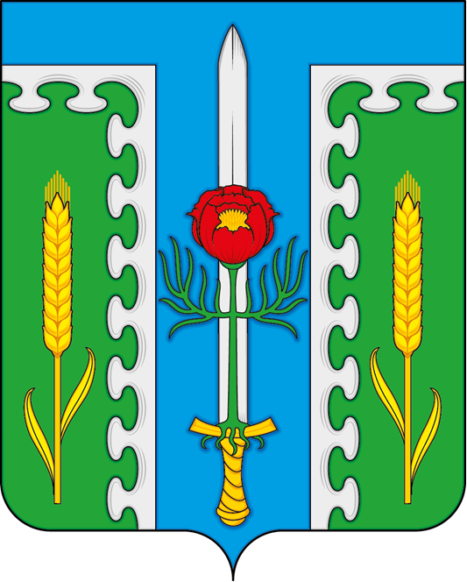

Приложение 2

к Положению о гербе муниципального образования

Топчихинский район Алтайского края

**ОДНОЦВЕТНЫЙ КОНТУРНЫЙ РИСУНОК ГЕРБА**

**МУНИЦИПАЛЬНОГО ОБРАЗОВАНИЯ**

**ТОПЧИХИНСКИЙ РАЙОН**

**АЛТАЙСКОГО КРАЯ**

**(гербовый щит)**

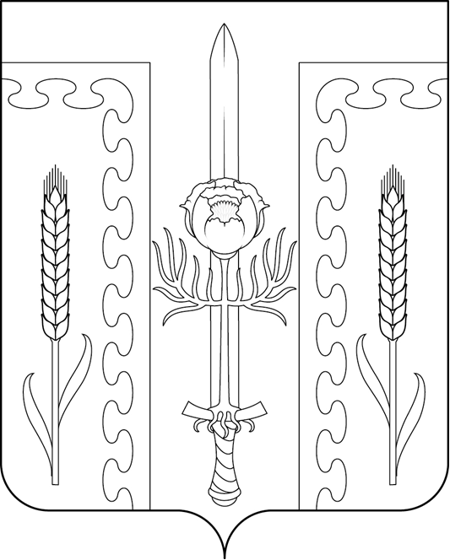

Приложение 3

к Положению о гербе муниципального образования

Топчихинский район Алтайского края

**ОДНОЦВЕТНЫЙ КОНТУРНЫЙ РИСУНОК С УСЛОВНОЙ**

**ШТРИХОВКОЙ ДЛЯ ОБОЗНАЧЕНИЯ ЦВЕТА ГЕРБА**

**МУНИЦИПАЛЬНОГО ОБРАЗОВАНИЯ**

**ТОПЧИХИНСКИЙ РАЙОН**

**АЛТАЙСКОГО КРАЯ**

**(гербовый щит)**

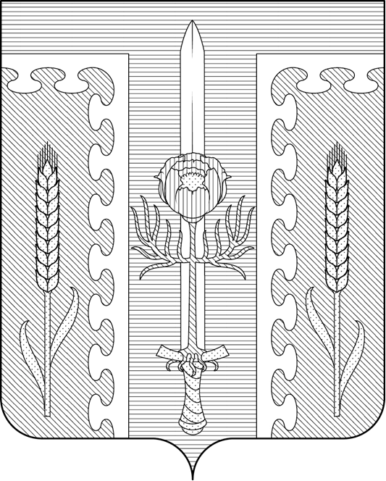

Приложение 4

к Положению о гербе муниципального образования

Топчихинский район Алтайского края

**МНОГОЦВЕТНЫЙ РИСУНОК ГЕРБА**

**МУНИЦИПАЛЬНОГО ОБРАЗОВАНИЯ**

**ТОПЧИХИНСКИЙ РАЙОН**

**АЛТАЙСКОГО КРАЯ**

**(коронованный щит)**

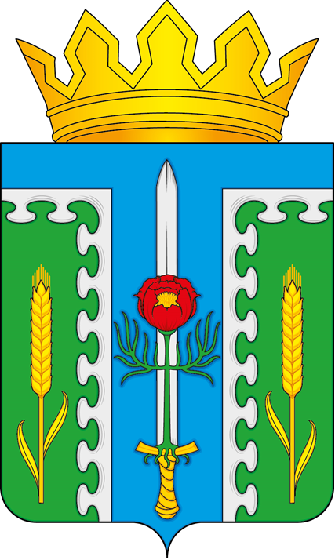

Приложение 5

к Положению о гербе муниципального образования

Топчихинский район Алтайского края

**ОДНОЦВЕТНЫЙ КОНТУРНЫЙ РИСУНОК ГЕРБА**

**МУНИЦИПАЛЬНОГО ОБРАЗОВАНИЯ**

**ТОПЧИХИНСКИЙ РАЙОН**

**АЛТАЙСКОГО КРАЯ**

**(коронованный щит)**

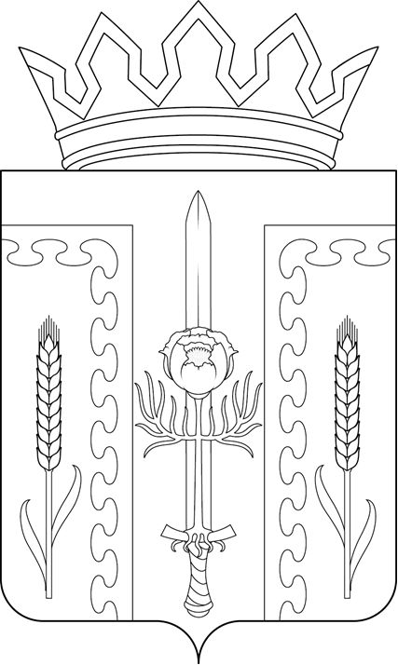

Приложение 6

к Положению о гербе муниципального образования

Топчихинский район Алтайского края

**ОДНОЦВЕТНЫЙ КОНТУРНЫЙ РИСУНОК С УСЛОВНОЙ**

**ШТРИХОВКОЙ ДЛЯ ОБОЗНАЧЕНИЯ ЦВЕТА ГЕРБА**

**МУНИЦИПАЛЬНОГО ОБРАЗОВАНИЯ**

**ТОПЧИХИНСКИЙ РАЙОН**

**АЛТАЙСКОГО КРАЯ**

**(коронованный щит)**

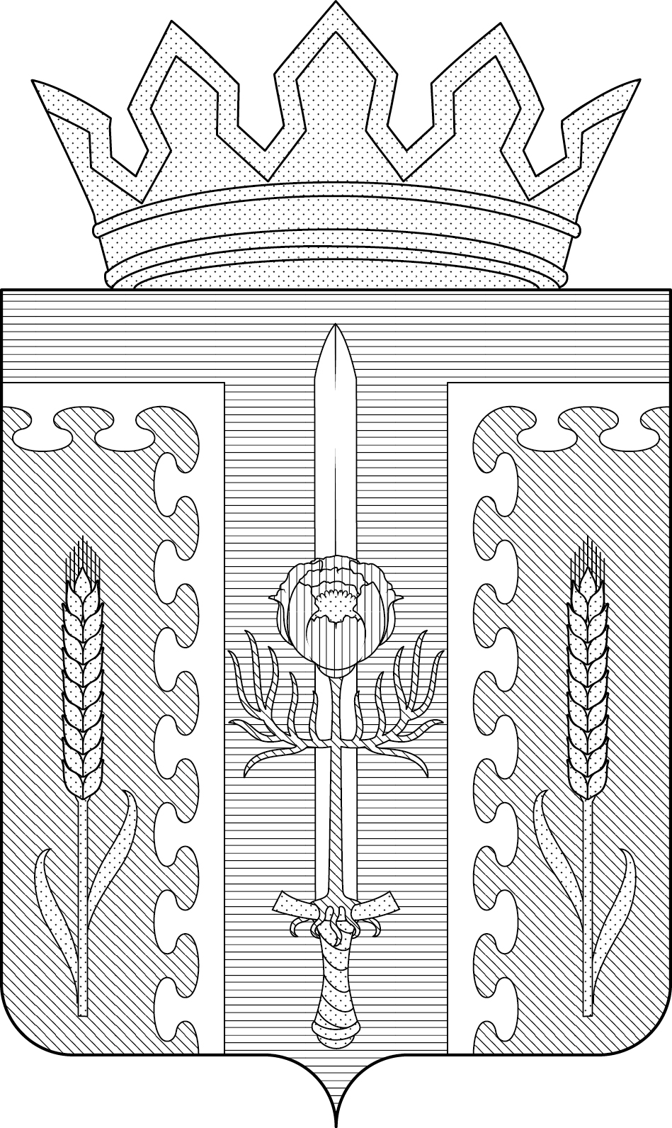

Приложение 2

УТВЕРЖДЕНО

нормативным правовым актом

от 23.12.2024 № 10-рс

**ПОЛОЖЕНИЕ**

**О ФЛАГЕ МУНИЦИПАЛЬНОГО ОБРАЗОВАНИЯ**

**ТОПЧИХИНСКИЙ РАЙОН АЛТАЙСКОГО КРАЯ**

Настоящим Положением устанавливается флаг муниципального образования Топчихинский районАлтайского края в качестве официального символа муниципального образования Топчихинский районАлтайского края (далее – Топчихинского района), его геральдическое описание, обоснование и порядок использования.

1. **Общие положения**

1.1. Флаг Топчихинского района является официальным символом Топчихинского района.

1.2. Флаг Топчихинского района отражает исторические, культурные, социально-экономические, национальные и иные местные традиции.

1.3. Настоящее Положение с приложением хранится в установленном порядке на бумажном и электронном носителях в муниципальном архиве Топчихинского района и доступно для ознакомления всем заинтересованным лицам.

1.4. Флаг Топчихинского района подлежит государственной регистрации в порядке, установленном законодательством Российской Федерации и законодательством Алтайского края.

1. **Описание и обоснование символики флага Топчихинского района**

2.1. Описание флага Топчихинского района:

**«Прямоугольное полотнище зеленого цвета с отношением ширины к длине 2:3, воспроизводящее фигуры из герба Топчихинского района, выполненные синим, белыми, желтым, красным и зеленым цветами. Обратная сторона полотнища зеркально воспроизводит лицевую».**

2.2. Рисунок флага Топчихинского района является неотъемлемой частью настоящего Положения (Приложение).

2.3. Обоснование символики флага Топчихинского района.

Флаг Топчихинского района составлен на основании герба Топчихинского района и повторяет его символику.

Во все фигуры флага заложена многозначная символика.

Топчихинский район образован в 1932 году, ранее район носил общее название Чистюньский район. Топчихинский район расположен в центральной части Алтайского края. Село Топчиха является районным центром Топчихинского района и административным центром района. Село расположено в 90 км от города Барнаула.

Синяя (лазоревая) фигура, которая напоминает литеру «Т» — первую букву в названии Топчихинского района.

В селе Топчиха расположена одноименная железнодорожная станция, которая была создана в день основания села Топчиха 21 октября 1915 года. Население станции в то время составляло чуть более 30 человек и все они работали и жили на железнодорожной станции. С появлением железнодорожной станции начинается новый этап развития села. Сегодня это железнодорожная магистраль федерального значения, которая способствует развитию предпринимательства – как в области сельскохозяйственного производства, так и в промышленном производстве, а также в обслуживающих отраслях.

Железнодорожная тема отражена во флаге в виде:

– в геральдике такая фигура как «Т» называется костылем, а у железнодорожников костылем скрепляются рельсы со шпалами;

– облаковидная фигура, окаймленная белым (серебром) аллегория паровозного пара, выходящего по сторонам от паровоза.

Символика зеленых частей многозначна:

– аллегория лесных богатств района: лесостепь с березово-осиновыми колками, хвойные и смешанные леса, состоящие из сосны, березы, тополя и осины, их флоры и фауны (ленточный бор);

– символика сельского района, дополненная золотыми колосьями.

Колос – традиционный символ земледелия, урожая, единства и сплоченности.

На территории района можно увидеть исчезающие виды растений, занесенные в Красную книгу Алтайского края, такие как пион уклоняющийся (Марьин корень). Цветок символизирует всю прекрасную природу Топчихинского района.

В Топчихинском районе находится военный городок «Топчиха-1», в котором на данный момент расположены три воинских части. Меч является олицетворением защиты, воинской чести и доблести. Цветок, сплетенный с мечом – символ мира, защиты и добра.

Синий (лазоревый) цвет дополняет символику и аллегорически показывает, что на территории Топчихинского района протекают 15 рек. Среди них реки Обь, Алей, Большая речка, Калманка, протока Даниловская. Водный запас района также составляют 15 озер и 27 водоемов.

Таким образом, флаг Топчихинского района не только отражает его природу и основной вид деятельности местного населения, но также символизирует его историю, показывает связь поколений и бережное отношение местных жителей к своему прошлому.

Применённые во флаге цвета и металлы символизируют:

золото (желтый цвет) – символ солнечного света, стабильности, благополучия и богатства;

белый цвет (серебро) – символ чистоты, открытости, божественной мудрости, примирения;

зеленый цвет – символ жизни, молодости, природы, роста, здоровья;

синий цвет (лазурь) – символ искренности, чести, славы, преданности, истины и добродетели;

красный цвет (червленый) – символ храбрости, мужества, неустрашимости, труда, красоты и праздника.

2.4. Авторская группа:

идея флага: Администрация Топчихинского района, Константин Моченов (Химки);

художник и компьютерный дизайн: Ольга Салова (Москва);

обоснование символики: Екатерина Моченова (Москва).

1. **Порядок воспроизведения и размещения флага Топчихинского района**

3.1. Воспроизведение флага Топчихинского района, независимо от его размеров и техники исполнения, должно точно соответствовать описанию, приведенному в пункте 2.1 настоящего Положения.

3.2. Порядок одновременного размещения Государственного флага Российской Федерации, флага Алтайского края, флага Топчихинского района, иных флагов производится в соответствии с федеральным законодательством, законодательством Алтайского края, регулирующими правоотношения в сфере геральдического обеспечения.

3.3. При одновременном размещении Государственного флага Российской Федерации (или флага Алтайского края) и флага Топчихинского района флаг Топчихинского района располагается справа (размещение флагов по схеме: 1 – 2)[2].

3.4. При одновременном размещении Государственного флага Российской Федерации (1), флага Алтайского края (2) и флага Топчихинского района (3), Государственный флаг Российской Федерации располагается в центре. Слева от Государственного флага Российской Федерации располагается флаг Алтайского края, справа от Государственного флага Российской Федерации располагается флаг Топчихинского района (размещение флагов по схеме: 2 – 1 – 3).

3.5. При одновременном размещении четного числа флагов (например, восьми), Государственный флаг Российской Федерации (1) располагается левее центра. Справа от Государственного флага Российской Федерации располагается флаг Алтайского края (2), слева от Государственного флага Российской Федерации располагается флаг Топчихинского района (3). Остальные флаги располагаются далее поочередно слева и справа в порядке ранжирования (размещение флагов по схеме: 7 – 5 – 3 – 1 – 2 – 4 – 6 – 8).

3.6. При одновременном размещении нечетного числа флагов (например, девяти), Государственный флаг Российской Федерации (1) располагается в центре. Слева от Государственного флага Российской Федерации располагается флаг Алтайского края (2), справа от Государственного флага Российской Федерации располагается флаг Топчихинского района (3). Остальные флаги располагаются далее поочередно справа и слева в порядке ранжирования (размещение флагов по схеме: 8 – 6 – 4 – 2 – 1 – 3 – 5 – 7 – 9).

3.7. Расположение флагов, установленное в пунктах 3.3 – 3.6, указано «от зрителя».

3.8. При одновременном размещении Государственного флага Российской Федерации, флага Алтайского края, флагов иных субъектов Российской Федерации, флага Топчихинского района размер флага Топчихинского района не может превышать размеры других флагов.

3.9. При одновременном размещении Государственного флага Российской Федерации, флага Алтайского края, флагов иных субъектов Российской, флага Топчихинского района высота размещения флага Топчихинского района не может превышать высоту размещения других флагов.

3.10. При одновременном размещении Государственного флага Российской Федерации, флага Алтайского края, флагов иных субъектов Российской Федерации, флага Топчихинского района все флаги должны быть выполнены в единой технике.

3.11. В знак траура флаг Топчихинского района приспускается до половины высоты флагштока (мачты). При невозможности приспустить флаг, а также, если флаг установлен в помещении, к верхней части древка выше полотнища флага крепится черная сложенная пополам и прикрепленная за место сложения лента, общая длина которой равна длине полотнища флага, а ширина составляет не менее 1/10 от ширины полотнища флага.

3.12. При вертикальном вывешивании флага Топчихинского района, флаг должен быть обращен лицевой стороной к зрителям.

3.13. Порядок изготовления, хранения и уничтожения флага Топчихинского района, бланков и иных носителей изображения флага Топчихинского района устанавливается Администрацией Топчихинского района.

**4. Порядок использования флага Топчихинского района**

4.1. Флаг Топчихинского района установлен (поднят, размещен, вывешен) постоянно:

1) в залах заседаний Топчихинского районного Совета депутатов, сельских Советов депутатов;

2) в кабинетах главы Топчихинского района, выборных должностных лиц местного самоуправления Топчихинского района, глав сельских Администраций.

4.2. Флаг Топчихинского района устанавливается при проведении:

1) протокольных и официальных мероприятий;

2) торжественных мероприятий, церемоний с участием должностных лиц органов государственной власти области и государственных органов области и (или) Топчихинского района, главы Топчихинского района, официальных представителей Топчихинского района;

4.3. Флаг Топчихинского района может устанавливаться:

1) на зданиях органов местного самоуправления Топчихинского района*,* муниципальных предприятий и учреждений, учредителями которых являются органы местного самоуправления Топчихинского района;

2) в кабинетах заместителей главы Администрации Топчихинского района; руководителей структурных подразделений Администрации Топчихинского района; председателя Контрольно-счетной комиссии, руководителей муниципальных предприятий, учреждений и организаций, учредителями которых являются органы местного самоуправления Топчихинского района;

3) в помещениях избирательных комиссий, помещениях для голосования;

4) на транспортных средствах главы Топчихинского района*,* пассажирском транспорте и другом имуществе, предназначенном для транспортного обслуживания населения Топчихинского района;

5).на жилых домах в дни государственных праздников, торжественных мероприятий, проводимых органами местного самоуправления Топчихинского района, общественными объединениями, предприятиями, учреждениями и организациями независимо от организационно-правовой формы, а также во время семейных торжеств.

4.4. Изображение флага Топчихинского района может размещаться:

1).на форме спортивных команд и отдельных спортсменов, представляющих Топчихинский район;

2) на заставках местных телевизионных программ;

3) на официальном сайте органа местного самоуправления Топчихинского района в сети Интернет;

4) на пассажирском транспорте Топчихинского района;

5) на бланках удостоверений лиц, осуществляющих службу на должностях в органах местного самоуправления, муниципальных служащих, депутатов Топчихинского районного Совета депутатов, членов иных органов местного самоуправления, служащих (работников) муниципальных предприятий, учреждений и организаций, учредителями которых являются органы местного самоуправления Топчихинского района;

6) на бланках удостоверений к знакам различия, знакам отличия, установленных муниципальными правовыми актами;

7) на визитных карточках лиц, осуществляющих службу на должностях в органах местного самоуправления, муниципальных служащих, депутатов Топчихинского районного Совета депутатов, членов иных органов местного самоуправления, служащих (работников) муниципальных предприятий, учреждений и организаций, учредителями которых являются органы местного самоуправления Топчихинского района;

8) на официальных периодических печатных изданиях, учредителями которых являются органы местного самоуправления Топчихинского района,

9) на знаках различия, знаках отличия, установленных муниципальными правовыми актами;

10) на конвертах, открытках, приглашениях, календарях, а также на представительской продукции (значки, вымпелы, буклеты и иная продукция) органов местного самоуправления и муниципальных органов Топчихинского района.

4.5. Флаг Топчихинского района может быть использован в качестве основы для разработки наград и почетных званий Топчихинского района.

4.6. Размещение флага Топчихинского района или его изображения в случаях, не предусмотренных пунктами 4.1 – 4.5 настоящего Положения, является неофициальным использованием флага Топчихинского района*.*

4.7. Использование флага Топчихинского района или его воспроизведение в случаях, не предусмотренных пунктами 4.1 – 4.5 настоящего Положения, осуществляется по согласованию с Администрацией Топчихинского района, в порядке,установленномрешением Топчихинского районного Совета депутатов.

**5. Контроль и ответственность за нарушение настоящего Положения**

5.1. Контроль соблюдения установленных настоящим Положением норм возлагается на Администрацию Топчихинского района.

5.2. Ответственность за искажение флага или его изображения, установленного настоящим Положением, несет исполнитель допущенных искажений.

5.3. Нарушениями норм использования и (или) размещения флага Топчихинского района или его изображения являются:

1) использование флага Топчихинского района, в качестве основы гербов, эмблем и флагов общественных объединений, муниципальных унитарных предприятий, муниципальных учреждений, организаций независимо от их организационно-правовой формы;

2) использование в качестве средства визуальной идентификации и рекламы товаров, работ и услуг, если реклама этих товаров, работ и услуг запрещена или ограничена в соответствии с федеральным законодательством;

3) искажение флага Топчихинского района или его изображения, установленного в пункте 2.1 части 2 настоящего Положения;

4) использование флага Топчихинского района или его изображения с нарушением норм, установленных настоящим Положением;

5) изготовление флага Топчихинского района или его изображение с искажением и (или) изменением композиции или цветов, выходящим за пределы вексиллологически допустимого;

6) надругательство над флагом Топчихинского района или его изображением, в том числе путем нанесения надписей, рисунков оскорбительного содержания, использования в оскорбляющем нравственность качестве;

7) умышленное повреждение флага Топчихинского района.

5.4. Производство по делам об административных правонарушениях, предусмотренных Законом Алтайского края от 10.07.2002 № 46-ЗС **«**Об административной ответственности за совершение правонарушений на территории Алтайского края**»**.

**6. Заключительные положения**

6.1. Внесение в композицию флага Топчихинского района каких-либо изменений допустимо в соответствии с законодательством, регулирующим правоотношения в сфере геральдического обеспечения.

6.2. Право использования флага Топчихинского района, с момента утверждения его Топчихинским районным Советом депутатов в качестве официального символа принадлежит органам местного самоуправления Топчихинского района.

6.3. Флаг Топчихинского района, с момента установления его Топчихинским районным Советом депутатов в качестве официального символа Топчихинского района, согласно пункту 2 части 6 статьи 1259 «Объекты авторских прав» части 4 Гражданского кодекса Российской Федерации, авторским правом не охраняется.

Приложение

к Положению о флаге муниципального образования Топчихинский район Алтайского края

**РИСУНОК ФЛАГА**

**МУНИЦИПАЛЬНОГО ОБРАЗОВАНИЯ**

**ТОПЧИХИНСКИЙ РАЙОН**

**АЛТАЙСКОГО КРАЯ**



**(лицевая сторона)**

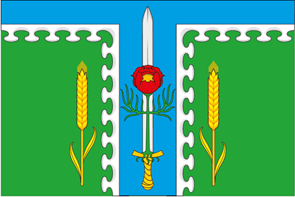



**(оборотная сторона)**

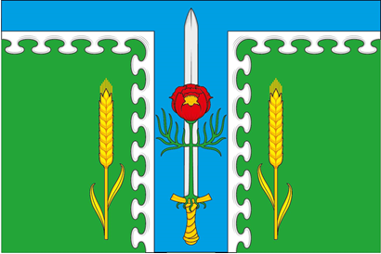

1. Размещение гербов: **1 –** герб РФ или субъекта РФ, **2 –** герб муниципального образования, где цифровые обозначения указывают на степень почетности места размещения герба при взгляде от зрителя.
2. Размещение флагов: **1 –** флаг РФ или субъекта РФ, **2 –** флаг муниципального образования, где цифровые обозначения указывают на степень почетности места размещения флага при взгляде от зрителя.